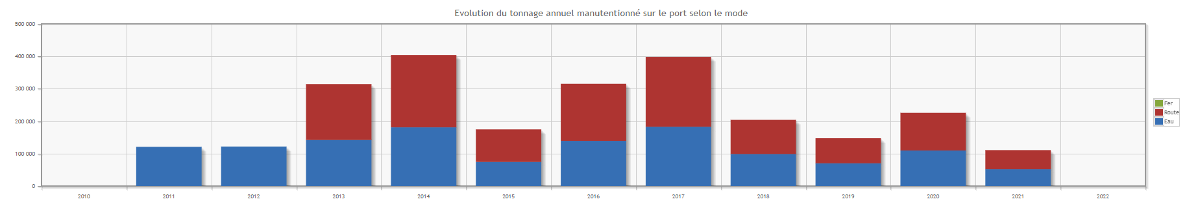

Extrait des données de VNF sur le Port de Nogent-sur-Oise (2011-2021)